ВОЗДУХОВОДЫ ИЗ ПОЛИПРОПИЛЕНА
ОТВОД 90° ПОЛИПРОПИЛЕНОВЫЙ
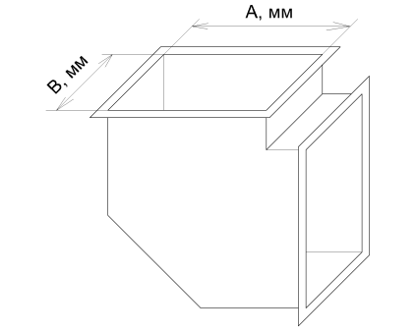 | Отводы выполняются из листового полипропилена методом экструзионной сварки. В таблице ниже представлена стоимость отводов стандартных размерных соотношений.  Длина плеча отвода: 150 мм  Ширина фланца: 40 мм

 |  | Ширина воздуховода (В), мм
 |  | 200 | 300 | 400 | 500 | 600 | 700 | 800 | 900 | 1000
Фасонная сторона (А), мм | 200 | 1 647 | 2 059 | 2 471 | 2 883 | 3 295 | 3 707 | 4 119 | 4 531 | 4 943
 | 300 | 2 424 | 2 909 | 3 394 | 3 879 | 4 364 | 4 849 | 5 334 | 5 819 | 6 303
 | 400 | 3 349 | 3 907 | 4 466 | 5 024 | 5 582 | 6 140 | 6 698 | 7 257 | 7 815
 | 500 | 4 419 | 5 050 | 5 682 | 6 313 | 6 944 | 7 575 | 8 206 | 8 837 | 9 469
 | 600 | 5 711 | 6 453 | 7 194 | 7 936 | 8 678 | 9 419 | 10 161 | 10 903 | 11 644
 | 700 | 7 001 | 7 779 | 8 556 | 9 334 | 10 112 | 10 890 | 11 668 | 12 446 | 13 224
 | 800 | 8 510 | 9 361 | 10 212 | 11 063 | 11 914 | 12 764 | 13 615 | 14 466 | 15 317
 | 900 | 10 168 | 11 093 | 12 017 | 12 942 | 13 867 | 14 791 | 15 716 | 16 641 | 17 565
 | 1000 | 11 970 | 12 967 | 13 964 | 14 961 | 15 958 | 16 955 | 17 953 | 18 950 | 19 947

ТРОЙНИК РАВНОСТОРОННИЙ ПОЛИПРОПИЛЕНОВЫЙ
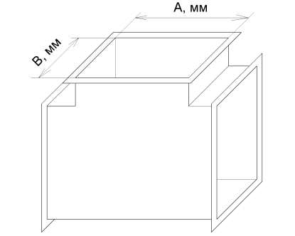 | Тройники выполняются из листового полипропилена методом экструзионной сварки. В таблице ниже представлена стоимость отводов стандартных размерных соотношений.  Длина плеча тройника: 150 мм  Ширина фланца: 40 мм

 |  | Ширина (В), мм
 |  | 200 | 300 | 400 | 500 | 600 | 700 | 800 | 900 | 1000
Фасонная сторона (А), мм | 200 | 2059 | 2531 | 3003 | 3475 | 3947 | 4419 | 4891 | 5363 | 5834
 | 300 | 2960 | 3475 | 3990 | 4505 | 5019 | 5534 | 6049 | 6564 | 7079
 | 400 | 4033 | 4590 | 5148 | 5706 | 6263 | 6821 | 7379 | 7937 | 8494
 | 500 | 5277 | 5877 | 6478 | 7079 | 7679 | 8280 | 8880 | 9481 | 10082
 | 600 | 6692 | 7336 | 7979 | 8623 | 9266 | 9910 | 10553 | 11197 | 11840
 | 700 | 8280 | 8966 | 9653 | 10339 | 11025 | 11712 | 12398 | 13085 | 13771
 | 800 | 10039 | 10768 | 11497 | 12227 | 12956 | 13685 | 14414 | 15144 | 15873
 | 900 | 11969 | 12741 | 13514 | 14286 | 15058 | 15830 | 16602 | 17375 | 18147
 | 1000 | 14071 | 14886 | 15701 | 16517 | 17332 | 18147 | 18962 | 19777 | 20592

СБОРНЫЕ ВОЗДУХОВОДЫ ИЗ ПОЛИПРОПИЛЕНА
Воздуховоды прямоугольного сечения. Исполнение: листовой полипропилен.
 |  | Ширина, мм
 |  | 300 | 400 | 500 | 600 | 700 | 800 | 900 | 1000
Высота, мм | 300 | 3 960 | 4 620 | 5 280 | 5 940 | 6 600 | 7 260 | 7 920 | 8 580
 | 400 | 4 620 | 5 280 | 5 940 | 6 600 | 7 260 | 7 920 | 8 580 | 9 240
 | 500 | 5 280 | 5 940 | 6 600 | 7 260 | 7 920 | 8 580 | 9 240 | 9 900
 | 600 | 5 940 | 6 600 | 7 260 | 7 920 | 8 580 | 9 240 | 9 900 | 10 560
 | 700 | 6 600 | 7 260 | 7 920 | 8 580 | 9 240 | 9 900 | 10 560 | 11 220
 | 800 | 7 260 | 7 920 | 8 580 | 9 240 | 9 900 | 10 560 | 11 220 | 11 880
 | 900 | 7 920 | 8 580 | 9 240 | 9 900 | 10 560 | 11 220 | 11 880 | 12 540
 | 1000 | 8 580 | 9 240 | 9 900 | 10 560 | 11 220 | 11 880 | 12 540 | 13 200

